Jednotky délky
Fyzika
25. sada
VY_32_INOVACE_492

Anotace | DUM slouží k procvičování převodů jednotek délky
Druh učebního materiálu | DUM
Očekávané výstupy | Žák převádí jednotky délky
Pro koho je materiál určen | Žáci 6. ročníku ZŠ
Autor | Mgr. Zdeněk Hotárek
Datum vzniku | Listopad 2013
Vzdělávací oblast | Člověk a příroda

Zdroj obrazové přílohy:
Ilustrovaný přehled FYZIKA, Chris Oxlade, Corinne Stockley, Jane Werheim, ISBN 80-85606-31-3

Metr je základní jednotkou soustavy SI a je jednotkou délky. Velikost jednoho metru odpovídá takové délce, jakou urazí světlo ve vakuu za 1⁄299 792 458 vteřiny. Dílčími jednotkami metru jsou milimetr, centimetr, decimetr. Násobnou jednotkou metru je kilometr.

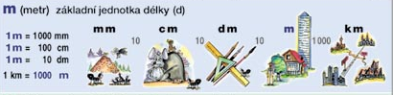

Základní převody jednotek:

1 m = 1 000 mm 1 dm = 10 cm 1 cm = 10 mm 1 mm = 0,1 cm
1 m = 100 cm 1 dm = 100 mm 1 cm = 0,1 dm 1 mm = 0,01 dm
1 m = 10 dm 1 dm = 0,1 m 1 cm = 0,01 m 1 mm = 0,001 m

1 m = 0,001 km
1 km = 1000 m

Převody některých dalších jednotek délky:

1 metr = 39,37 palců
1 palec = 2,54 centimetrů
1 metr = 3,281 stop
1 stopa = 0,305 metrů
1 metr = 1,094 yard
1 metr = 12,55 dlaň
1 metr = 1,691 loket český
1 metr = 5,02 píď
1 metr = 0,527 rakouský sáh

- Převody jednotek délky v celých číslech.

Zadání:

Převody kilometrů na metry a metrů na kilometry:
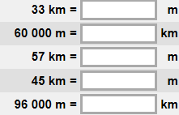 | 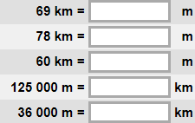 | 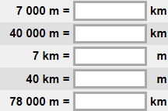
Převody centimetrů na decimetry a decimetrů na centimetry:
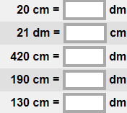 | 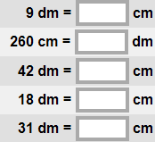 | 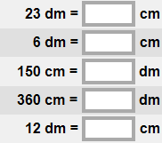
Převody centimetrů na milimetry a milimetrů na centimetry:
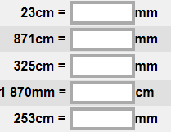 | 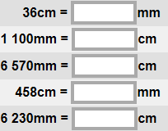 | 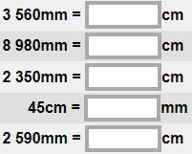
Převody metrů na centimetry a centimetrů na metry:
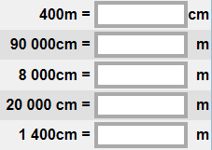 | 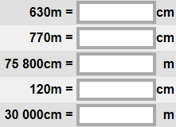 | 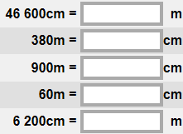

Řešení:

Převody kilometrů na metry a metrů na kilometry:
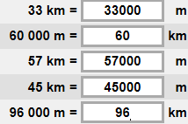 | 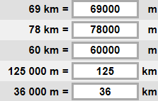 | 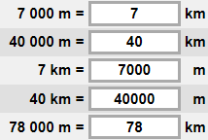
Převody centimetrů na decimetry a decimetrů na centimetry:
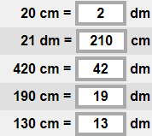 | 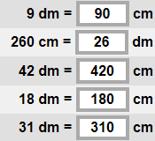 | 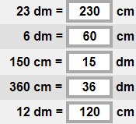
Převody centimetrů na milimetry a milimetrů na centimetry:
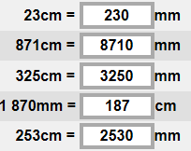 | 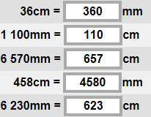 | 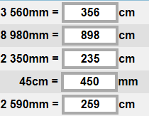
Převody metrů na centimetry a centimetrů na metry:
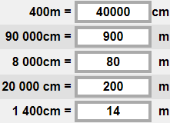 | 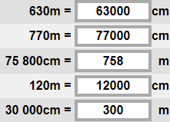 | 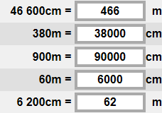

- Převody jednotek délky v desetinných číslech:

Zadání:

100 | cm | = |  | dm
15 705 | mm | = |  | dm
305,5 | dm | = |  | m
255,1 | cm | = |  | dm
1025 | mm | = |  | cm
753 | cm | = |  | m
1,35 | km | = |  | m
257 | dm | = |  | m
12,8 | m | = |  | cm
5059 | m | = |  | km
257 | mm | = |  | dm
625 | cm | = |  | m
11 | dm | = |  | m
12,05 | km | = |  | m
5,33 | dm | = |  | cm
2,59 | m | = |  | cm
505 | cm | = |  | dm
7085 | m | = |  | km
452 | dm | = |  | m
200,12 | cm | = |  | dm
100 | cm | = |  | dm
20,5 | dm | = |  | cm
15,7 | km | = |  | m
100 | mm | = |  | dm
1,23 | m | = |  | cm
12,55 | km | = |  | m
0,23 | m | = |  | cm
77,5 | dm | = |  | m
785,3 | cm | = |  | dm
12 541 | mm | = |  | m
57 | cm | = |  | m
1,28 | dm | = |  | cm
2,3 | m | = |  | cm
7 050 | km | = |  | m
0,52 | m | = |  | mm
12 | dm | = |  | m
5,21 | cm | = |  | mm
503 | mm | = |  | dm
1,02 | m | = |  | cm
505 | cm | = |  | dm

Řešení:

200,12 | cm | = | 20,012 | dm
15705 | mm | = | 157,05 | dm
305,5 | dm | = | 30,55 | m
255,1 | cm | = | 25,51 | dm
1025 | mm | = | 102,5 | cm
753 | cm | = | 7,53 | m
1,35 | km | = | 1 350 | m
257 | dm | = | 25,7 | m
12,8 | m | = | 1280 | cm
5059 | m | = | 5,059 | km
257 | mm | = | 2,57 | dm
625 | cm | = | 6,25 | m
11 | dm | = | 1,1 | m
12,05 | km | = | 12 050 | m
5,33 | dm | = | 53,3 | cm
2,59 | m | = | 259 | cm
505 | cm | = | 50,5 | dm
7085 | m | = | 7,085 | km
452 | dm | = | 45,2 | m
505 | cm | = | 50,5 | dm
20,5 | dm | = | 205 | cm
15,7 | km | = | 15 700 | m
100 | mm | = | 1 | dm
1,23 | m | = | 123 | cm
12,55 | km | = | 12 550 | m
0,23 | m | = | 23 | cm
77,5 | dm | = | 7,75 | m
785,3 | cm | = | 78,53 | dm
12 541 | mm | = | 12,541 | m
57 | cm | = | 0,57 | m
1,28 | dm | = | 12,8 | cm
2,3 | m | = | 230 | cm
7 050 | km | = | 705000 | m
0,52 | m | = | 520 | mm
12 | dm | = | 1,2 | m
5,21 | cm | = | 52,1 | mm
503 | mm | = | 5,03 | dm
1,02 | m | = | 102 | cm

